Piątnica Roślinna: naturalna innowacja
Zmieniające się oczekiwania konsumentów wymagają od liderów rynku zwinności, kreatywności i odwagi. Zgodnie z trzema zasadami innowacji marka Piątnica z pomocą zespołu HiBrands stworzyła identyfikację linii produktów Piątnica Roślinna.

Na półki trafiła nowa linia produktów Piątnicy. Znana ze śmiałych innowacji marka - ikona produktów mlecznych - przełamuje właśnie tradycyjne ramy kategorii rynkowych po raz pierwszy wzbogacając portfolio o produkty w pełni roślinne. Zespół HiBrands stworzył identyfikację graficzną nowej submarki Piątnica Roślinna i zaprojektował opakowania napojów.

„Znaleźliśmy prosty i (co ważniejsze!) czytelny dla odbiorców język graficzny, który z jednej strony oddaje charakterystyczną dla marki Piątnica naturalność i bezpośredniość a z drugiej wpisuje się w kody i symbolikę współczesnych kategorii produktów roślinnych” – mówi Paweł Frej, General Creative Director w HiBrands.

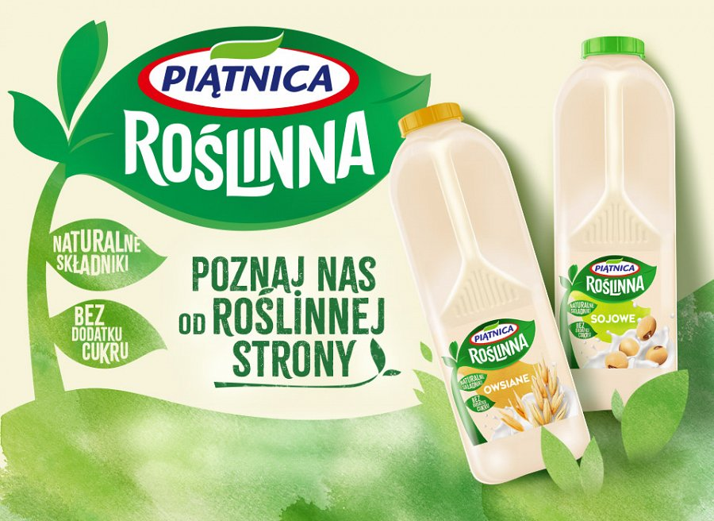

Pierwsze produkty Piątnicy Roślinnej: Napój owsiany i Napój sojowy dostępne są w wybranych sieciach i sklepach tradycyjnych.

